НАЦІОНАЛЬНИЙ ТЕХНІЧНИЙ УНІВЕРСИТЕТ УКРАЇНИ

«КИЇВСЬКИЙ ПОЛІТЕХНІЧНИЙ ІНСТИТУТ

імені Ігоря Сікорського»

Кафедра прикладної математики

Звіт

із лабораторної роботи №*2*

із дисципліни «Випадкові процеси»

|  |  |  |
| --- | --- | --- |
| Виконав: | | Керівник: |
| студент групи КМ-63 | | *Пашко Анатолій Олексійович* |
| *Артеменко Я.К.* |  | |

Київ — 2017

**Тема**: Моделювання пуассонівського потоку.

**Завдання**:

1)Змоделювати пуассонівський потік з заданою інтенсивністю. Побудувати графіки реалізацій процесу.

2)Побудувати гістограми розподілів:

- часу появи заданої події (перша, друга, n - та);

- інтервалу між подіями;

- появи рівно n - подій.

**Код програми та результати його виконання**

1. Змоделювати пуассонівський потік з заданою інтенсивністю. Побудувати графіки реалізацій процесу.

#graphics

m =25;

k = 5;

n = 17;

lambda = 3;

single_realization= 0;

realizations = list();

step_functions = list();

max_realization_values = c();

intervals = c();

average_k_time = 0;

for (i in 1:11) {

temp_intervals = 0;

for (j in 1:m) {

temp_intervals[j] = rexp(n = 1, lambda);

single_realization[j + 1] = single_realization[j] +

temp_intervals[j];

if (j == k) {

average_k_time[i] = temp_intervals[j];

}

}

intervals[i] = mean(temp_intervals);

realizations[[i]] = single_realization;

max_realization_values[i] = max(single_realization);

step_functions[[i]] = stepfun(y = seq(0, m + 1), x =

single_realization);

single_realization= 0;

}

max_realization_value = max(max_realization_values);

for (i in 1:10) {

plot.stepfun(x = step_functions[[i]], do.points = TRUE, col.points = i *

10, col.hor = i * 10, verticals = FALSE,

lwd = 3, xlab = "Time", ylab = "", main = "", xlim = c(0,max_realization_value));

par(new = TRUE);

}

plot.stepfun(x = step_functions[[11]], do.points = TRUE, col.points = 110,

col.hor = 110, verticals = FALSE,

lwd = 3, xlab = "Time", ylab = "", main = "", xlim = c(0,max_realization_value));

title(main = "Poisson process realizations", cex.main = 1.9)

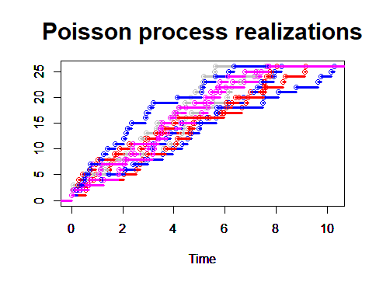

2) Побудувати гістограми розподілів:

- часу появи заданої події (перша, друга, n - та);

- інтервалу між подіями;

- появи рівно n - подій.

**#part1(Інтервали)**

lambda=3

intervals=rexp(1000,lambda)

hist(intervals, col="lightgreen")

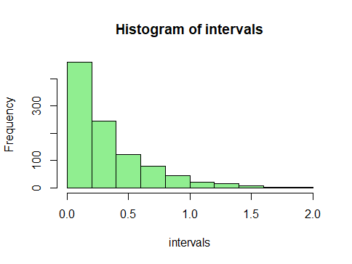

**#part2(час появи заданої події)**

k=5

lambda=3

process_vals = rexp(7000, lambda)

every_k_time = c()

for (i in 1:1000) {

k_sum = 0;

lower_lim = (i - 1) * k + 1;

upper_lim = lower_lim + 5;

for (j in lower_lim:upper_lim) {

k_sum = k_sum + process_vals[j]

}

every_k_time[i] = k_sum;

}

hist(every_k_time, col="yellow")

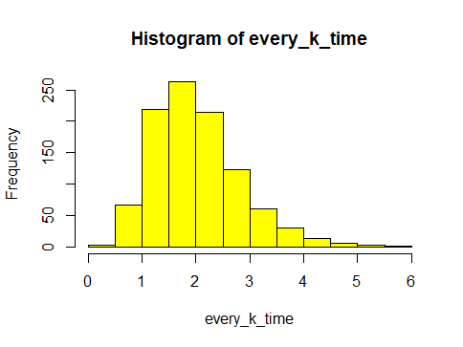

**#part3(Поява n подій)**

n=100

mid_time = n * 1 / lambda;

is_done = 0;

time_values = c();

for (i in 1:1000) {

current_time = 0;

for (j in 1:n) {

current_time = current_time + rexp(1, lambda);

}

time_values[i] = current_time;

if (current_time <= mid_time) {

is_done[i] = 1;

}

else {

is_done[i] = 0;

}

}

hist(is_done, col="red")

